评价报告网上公示表
项目编号：WTT-24-006-DJ预评价设计专篇 控制效果评价现状评价定期检测日常检测
项目名称 | 临洮宏昇石化有限公司工作场所职业病危害因素定期检测报告
用人单位陪同人 | 朱思想 | 联系人 |  | 朱思想
项目地址 | 甘肃省定西市临洮县太石镇安家咀村
项目负责人 | 王海军 | 报告审核人 |  | 韩炜烨
质量负责人 | 成晓琦 | 技术负责人 |  | 蒋陕峰
项目组成员 | 王海军、周金涛
采样时间 | 2024年01月05日
影像资料 | 现场调查照片  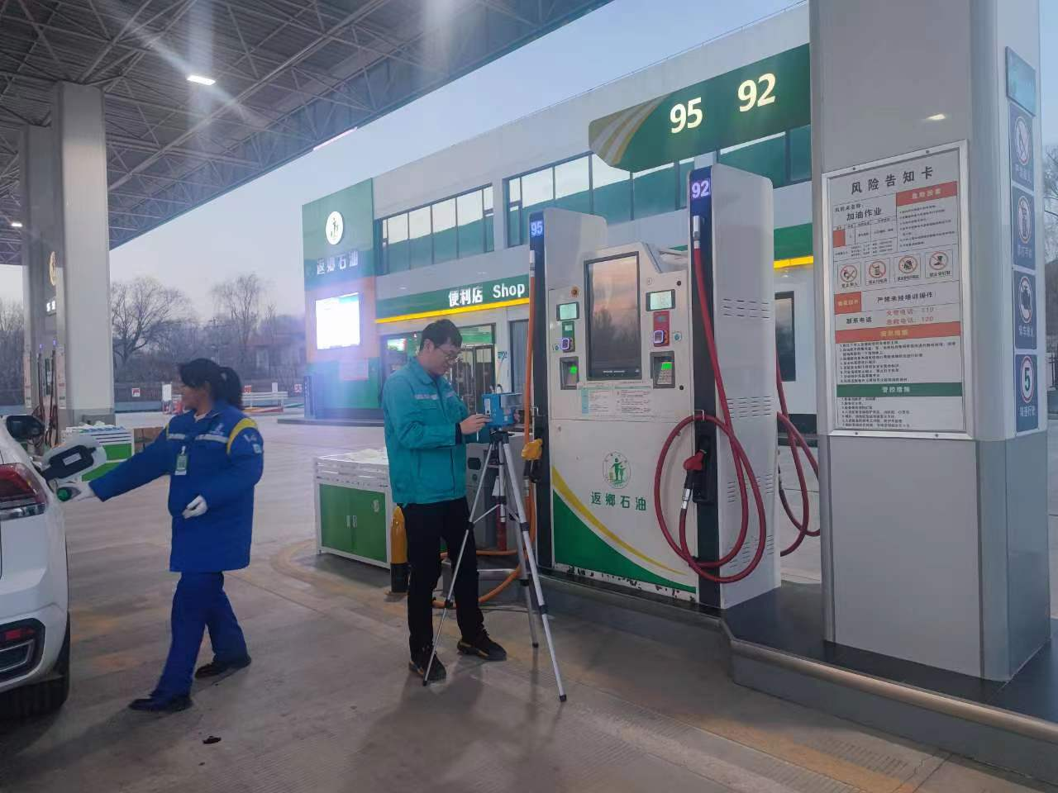 |  | 现场采样照片  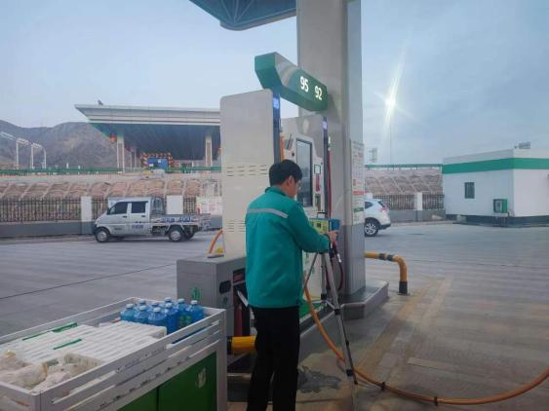
 | 现场检测的照片  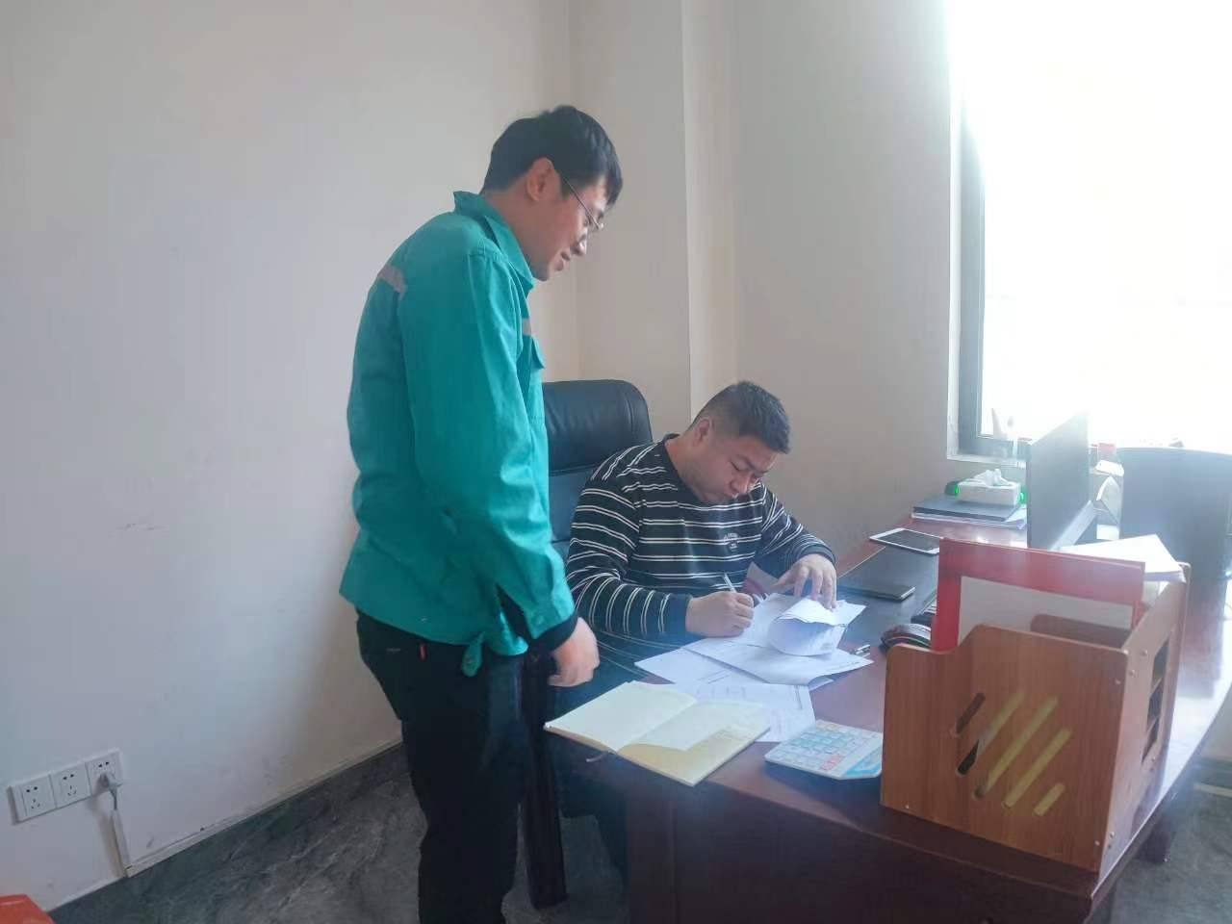 |  | 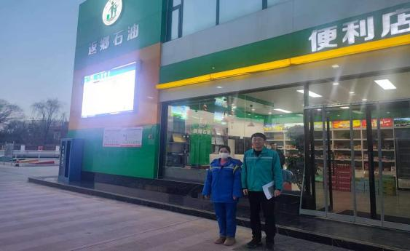
备注

